对于http请求：
Get 幂等的，请求查询接口
Delete 幂等的，对同一个资源（非批量）请求删除接口
Post 非幂等的，请求创建资源，如果是非唯一，则是非幂等的，有唯一索引，则是幂等的。
Put 幂等的，对同一个资源的内容进行修改。如果是修改为同一内容则是幂等，递增递减则是非幂等。

在mysql层面：

Insert 操作：
自增主键：有幂等问题，比如insert多次，都执行同一条语句
Insert into tb_product (name,type,price) values(‘english book’,’book’,’10’); 那么insert一次就会有一条语句。
业务主键：比如将id改为不同产品有唯一对应的一个id，而且是唯一的，那么在
Insert into tb_product (name,type,price,id) values(‘english book’,’book’,’10’,’book-english-xxx’);那么insert多次，也只有一个会成功，所以是幂等的。
综上，insert分情况。

Delete操作：
相对的delete：delete from user_innodb limit 10; （非幂等的）
绝对的delete：delete from user_innodb where id=1;（幂等的）

Update操作：
相对的：update tb_product set stock=stock-1; （非幂等的）
绝对的：update tb_product set stock=10;（幂等的）

解决幂等性

前端（不可靠）
前端主要处理防止重复提交（刷新或者是后退导致的重复提交）。
- 按钮置灰。
- 使用token+session的机制。
进入页面生成唯一的token1，保存在session中，请求后台时，携带上这个token2，如果这个token2和后台通过session获取的token1一致，那么执行请求。如果点击刷新或者后退时，会刷新页面，就是生成新的token3保存在session但是重新提交的数据和之前是一样的（token2），那么这两个token就不一样了。
- 提交后重定向。
重定向之后，就不会通过刷新或者浏览器的后退操作而导致重新提交。

后端
1.这里是因为重试而导致的幂等性，采用锁+token+redis来保证。
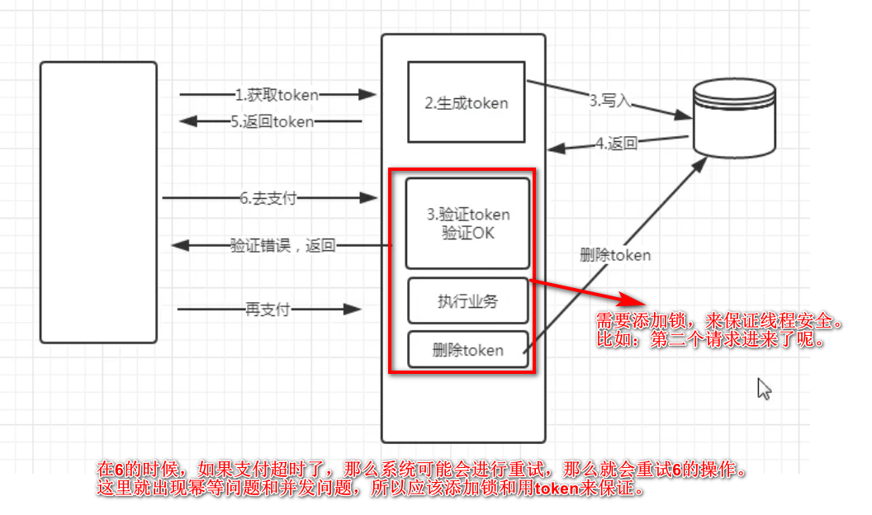
- 采用状态机保证幂等
存在着一个状态值，同时最好支持单向改变（待支付、支付中、支付失败、支付成功）
Update set status=’支付中’ where status=’待支付’。

- 使用带版本号实现幂等
在更改的表中添加一个字段，version，先select ，再update table set xx=xx,version=version+1 where version=xxx;如果版本一样那就可以修改。不可以就修改失败。

- 防重表
一个订单只需要支付一次，支付前先往表里插入，成功则继续支付，不成功则和支付一起回滚。

- 全局唯一号
不应该采用哪种uuid或者雪花算法等随机类的id。而应该采用那些能够唯一标识这个请求的。比如对某个订单支付保证幂等，某个订单减库存保证幂等。应该采用订单id+支付信息生成唯一id，同时，后面任何请求根据同一个订单id+支付信息生成的唯一id是一样的。这样的才能作为全局唯一id。
比如某个订单的id123，它的支付信息，生成一个全局唯一id，通过一个自定义的格式，任何情况下，都必须生成一个唯一对应的全局id。来唯一标识这个id123的订单的支付。

可能的场景
- 一个订单创建接口，第一次调用超时了，然后调用方重试了一次
- 在订单创建时，我们需要去扣减库存，这时接口发生了超时，调用方重试了一次
- 当这笔订单开始支付，在支付请求发出之后，在服务端发生了扣钱操作，接口响应超时了，调用方重试了一次
- 一个订单状态更新接口，调用方连续发送了两个消息，一个是已创建，一个是已付款。但是你先接收到已付款，然后又接收到了已创建
- 在支付完成订单之后，需要发送一条短信，当一台机器接收到短信发送的消息之后，处理较慢。消息中间件又把消息投递给另外一台机器处理

针对第一种，创建两个订单，好像问题不大。
针对第二种，针对某个订单，要去库存服务减对应的库存，那么可以生成唯一的一个id，这个id可以是针对这个订单的id和库存信息来生成的（订单id+stock等），如果先往redis里incr这个id，得到是1。则继续执行代码。后面其他线程incr都是大于1，则失败，同时decr。后面如果再有重试，也是incr大于1，所以失败。
针对第三种，同第二种。
针对第四种，采用状态机幂等
针对第五种，都可以用全局唯一id实现

